Структура и органы управления МБОУ «Альдермышская СОШ»

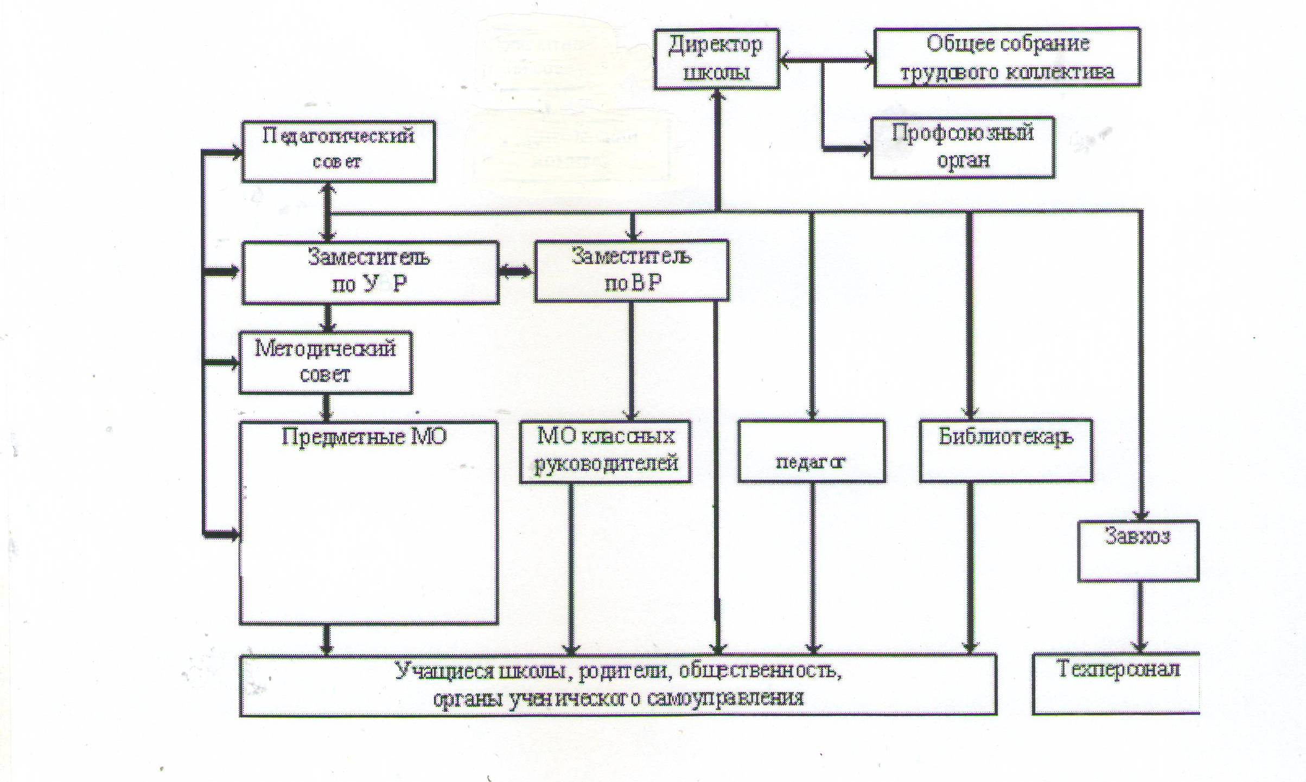

Основные общеобразовательные программы, реализуемые в
МБОУ «Альдермышская СОШ»:
- Образовательная программа начального общего образования
- Образовательная программа основного общего образования
- Образовательная программа среднего общего образования

Управление
Директор школы.
Коллегиальные органы управления – Общее собрание трудового коллектива.
Заместители директора:
- Заместитель директора по УР
- Заместитель директора по ВР

